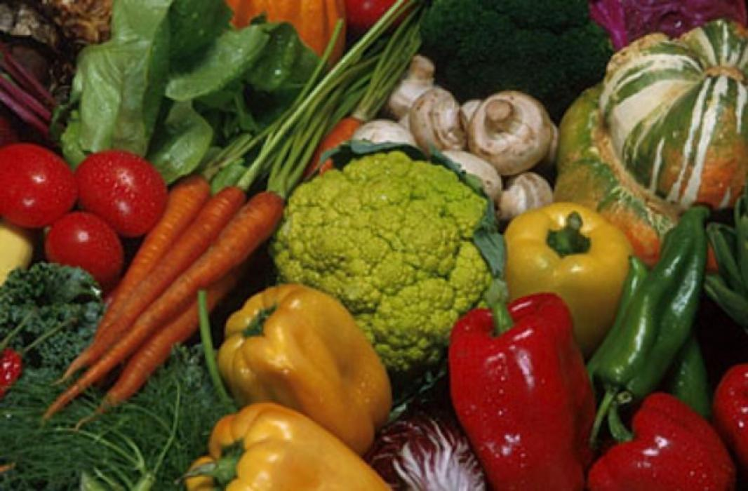
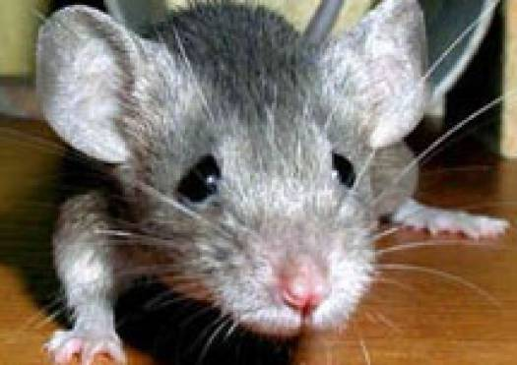
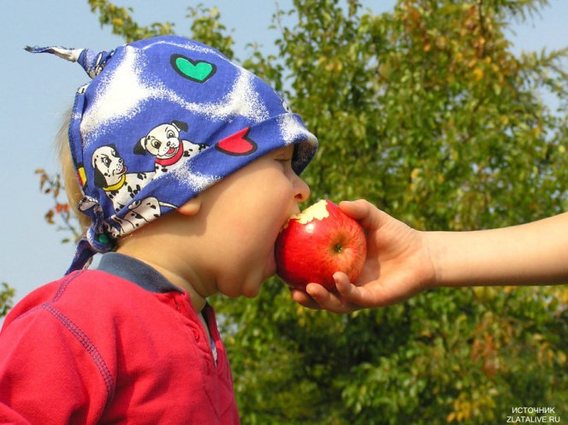
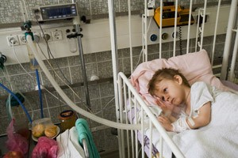
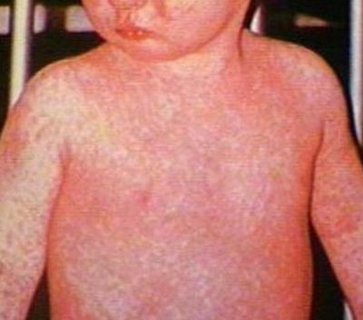
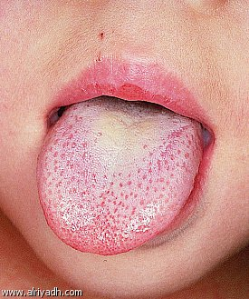
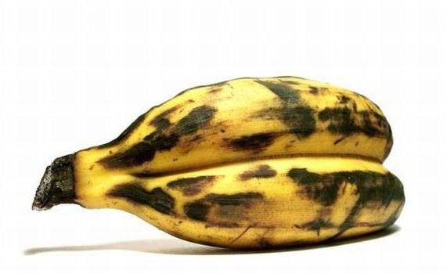

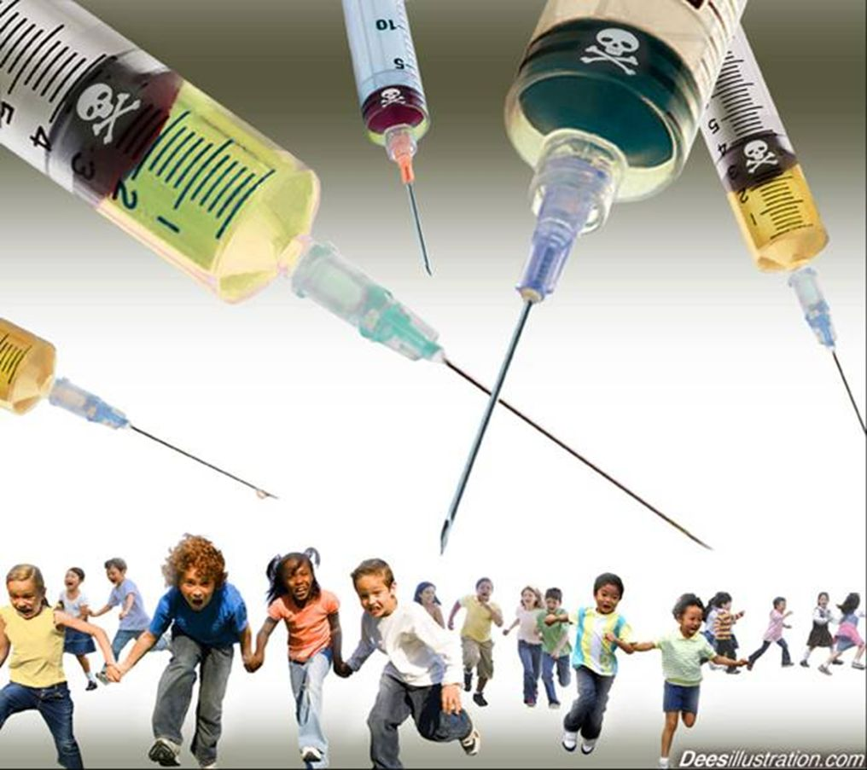
Консультация для родителей:

Псевдотуберкулез.

Псевдотуберкулез
Заболевание вызывается палочкой псевдотуберкулеза из рода иерсиний, устойчивой во внешней среде, особенно при низких температурах. Микроб длительно сохраняется на сырых овощах — капусте, луке, моркови, продуктах питания, в почве, воде, быстро погибает при кипячении, обработке дезинфицирующими средствами.
Заболеваемость псевдотуберкулезом высокая; болеют круглый год, но максимальный подъем заболевания отмечается в зимне-весенние месяцы — в феврале-мае. Болеют дети и взрослые. Отмечаются очаговые вспышки в дошкольных и школьных детских учреждениях.
Источников инфекции чрезвычайно много. Это дикие, обитающие вблизи человека грызуны, чаще мыши, крысы, суслики, зайцы и др.; домашние животные : кошки, собаки, коровы, лошади; птицы — куры, индейки, ласточки, вороны, голуби и др.

Заражение происходит при употреблении зараженных испражнениями животных продуктов, особенно овощей и корнеплодов. Заражение происходит в почве, овощехранилищах, где оптимальная температура и влажность способствуют размножению и накоплению микробов. Возбудитель псевдотуберкулеза обнаруживают не только на поверхностных листьях капусты, но и в глубоких слоях кочана; легко обсеменяются морковь, свекла, репчатый лук. При несоблюдении правил хранения продуктов питания возможно заражение палочкой псевдотуберкулеза печенья, молочных продуктов и др. Не исключена возможность заражения при употреблении в пищу кроличьего и куриного мяса больных псевдотуберкулезом животных, не подвергшегося достаточной термической обработке. Возможно заражение при тесном контакте детей с больными животными — кошками, собаками, морскими свинками, хомяками, белыми крысами и мышами.
Периоды болезни
Выделяют следующие периоды заболевания:
-инкубационный, скрытый период — от 3 до 21 дня;
-начальный период — от 1 до 6 дней;
-период разгара — от 1 до 3 недель;
-период выздоровления.
Длительность периодов зависит от тяжести болезни и наличия осложнений.

В начальном периоде болезни появляются головная боль, слабость, снижается аппетит, иногда возникают боли в животе, возможно появление жидкого стула. У больных характерный вид: одутловатое покрасневшее лицо с бледным носогубным треугольником. При осмотре полости рта можно увидеть покраснение слизистой оболочки зева, обложенный язык. Иногда отмечается увеличение печени и селезенки.
В период разгара все симптомы проявляются максимально: температура может подниматься до 39,0-40,0°, особенно к вечеру, при этом прием жаропонижающих средств температуры не снижает; у некоторых больных наблюдается очень выраженное покраснение шеи и лица — симптом «капюшона», отграниченная розово-синюшная окраска кистей и стоп — симптом «перчаток и носков».
Характерно появление сыпи уже с 1 дня болезни или в период разгара. Высыпание происходит одномоментно, фон кожи нередко гиперемирован. Сыпь бывает мелкоточечной, до 1-2 мм, как при скарлатине, но может быть и более крупной. Крупные высыпания нередко располагаются вокруг суставов. Сыпь держится около 3-7 дней. У части больных после исчезновения сыпи на кистях и стопах появляется крупное пластинчатое шелушение и мелкое отрубевидное на шее, спине, груди.
Возможно поражение крупных суставов — коленных, локтевых, реже в процесс вовлекаются мелкие суставы — лучезапястные, межфаланговые; определяются их припухлость и болезненность.

Часто наблюдаются изменения органов пищеварения — снижение аппетита, тошнота, обложенность языка, иногда рвота, боли в животе, может быть кратковременное расстройство стула. К 5-7-му дню болезни язык очищается от налета, становится ярким, с выраженными сосочками, «малиновым», как при скарлатине.
При возникновении упорных болей в животе нужно немедленно обратиться к врачу, чтобы исключить аппендицит.
В разгаре псевдотуберкулеза нередко увеличиваются печень и селезенка, может появиться желтушное окрашивание кожи и склер. В анализе крови отмечаются характерные изменения, помогающие врачу поставить правильный диагноз.
В периоде выздоровления постепенно исчезают все симптомы заболевания.
Диагноз псевдотуберкулеза может быть подтвержден многочисленными лабораторными исследованиями кала, крови и мочи.
Лечение
Лечение проводится как дома, так и в больнице.
Госпитализируются больные со среднетяжелыми, тяжелыми формами заболевания, с осложнениями и дети раннего возраста.
Рекомендуется постельный режим не менее недели на весь лихорадочный период. В диете нужно отдавать предпочтение молочно-растительным продуктам, ежедневно давать фрукты, обильное питье. Следует исключить из питания жирные бульоны, жареные и копченые продукты, шоколад.
Обязательным при лечении псевдотуберкулеза является назначение антибиотиков, которое делает врач.
Больной псевдотуберкулезом не заразен для окружающих.

Профилактика.
Вакцина против псевдотуберкулеза отсутствует. Предупредить возникновение заболевания можно только при хороших условиях хранения овощей, соблюдении правил торговли, уничтожении грызунов. Необходимо особое внимание обращать на качество покупаемых овощей — они должны быть целыми (без разрезов, расколов и следов грызунов). Овощи и фрукты перед употреблением следует тщательно мыть со щеткой, ополаскивать кипяченой водой. С кочанов капусты, особенно весной, необходимо снимать первые 3-4 листа. Весной овощи рекомендуется употреблять только после термической обработки. Молоко обязательно кипятить.
В холодильнике следует отвести отдельную полку для сырых овощей, держать их в отдельных полиэтиленовых пакетах, не хранить там продукты, не подвергающиеся термической обработке.
Псевдотуберкулез называют «болезнью холодильников», поэтому для предупреждения заражения необходимо содержать холодильники в чистоте, раз в неделю мыть их стенки и полки теплой водой с моющими средствами.
Наблюдение после перенесенного псевдотуберкулеза проводится врачом поликлиники в зависимости от тяжести перенесенного заболевания в течение 1-6 месяцев.

